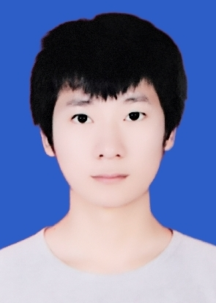
谢小刚
个人资料 民族：汉 籍贯：湖南邵阳 政治面貌：共靑团员
联系电话：(+86) 166-7076-0169 邮箱：2827164381@qq.com
求职意向：嵌入式软件工程师
教育背景
2018.09~2021.06 湘潭大学 控制科学与工程 硕士
2014.09~2018.06 湖南理工学院 自动化 学士

专业技能
￭ 通过大学英语六级考试（CET-4），能够快速读懂英文技术文档，有较好的听说读写能力
￭ 熟练使用stm32系列、51系列微处理器进行嵌入式软件开发
￭ 熟悉常用数据结构与算法，有良好的编程功底
￭ 熟悉计算机组成原理，了解Linux等嵌入式操作系统
￭ 熟练使用Keil MDK、Visual-c++ 6.0、Altium Designer等软硬件开发软件
￭ 熟练使用示波器、数字万用表等硬件测试设备，具备电路故障分析能力
项目经历

￭ 2018.06~2018.12 电位器性能检测
项目描述 · 针对某系列产品，设计开发便携式检测设备，对其各项电性能参数进行检测
主要任务 · 根据设计任务书进行需求分析，确定下位机软件的基本框架和接口定义
· 根据代码规范，独立开发基于STM32微控制器的主体程序，包括核心板和接口板代码编写，并撰写相关技术文档
· 负责该设备的功能测试及后期维护，为该设备提供技术支持
￭ 2019.03~2019.05 舵机摆速检测装置
项目描述 · 设计一套系统装置，能够实时监测某机构运行状态，并能够显示、存储检测数据
主要任务 · 根据任务需求，负责系统整体软件流程设计，并编写基于STC单片机的下位机程序，对整个系统进行测试，撰写技术文档
实习经历
2018.06~至今 湖南亿能电子科技有限公司
· 参与项目的设计与开发，具体内容在项目经历中已进行说明
· 参与多种产品的硬件加工、测试、故障排查

荣誉奖励

￭ 本科四年获得四次二等奖学金

￭ 研究生研一获得二等奖学金，研二获得三等奖学金

￭ 本科获校“三好学生”荣誉称号
自我评价
￭ 对专业领域兴趣浓厚，态度认真，本科平均学分绩点位于班级第三，专业前10%
￭ 热爱生活，耐心细致
￭ 热爱编程，熟练掌握C语言
￭ 具有良好的独立解决问题能力，希望以后成为一名出色的软件工程师

